**Exercício 01**

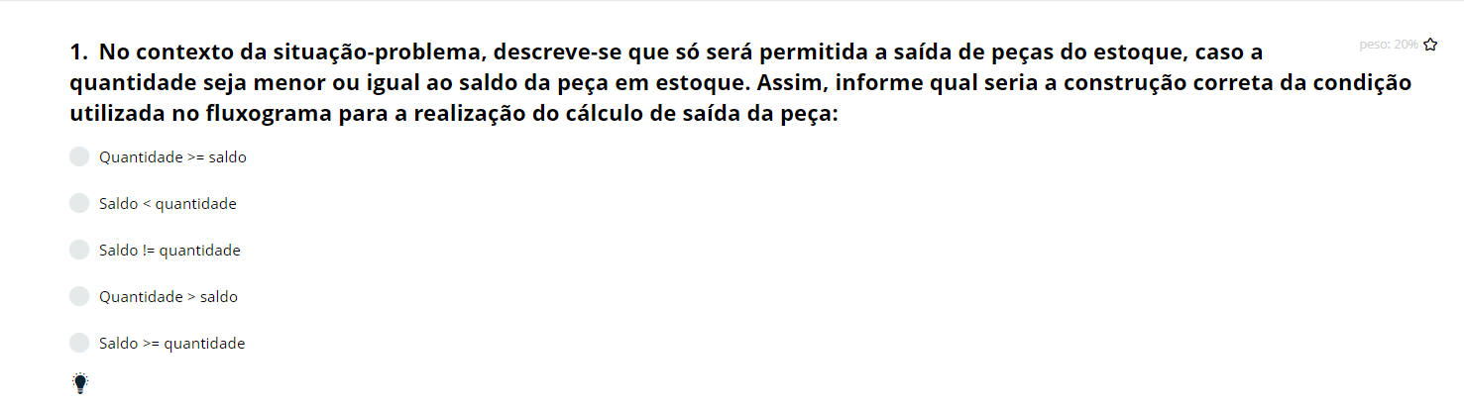

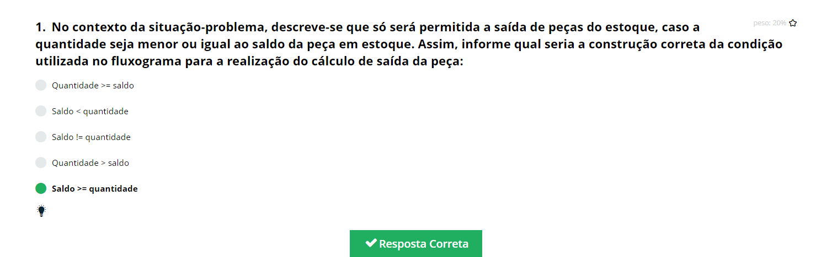

**Exercício 02**

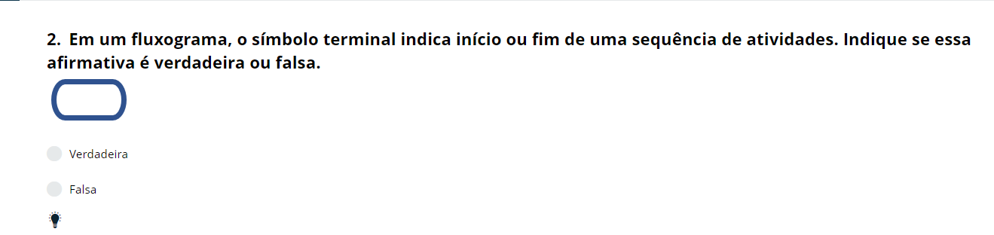

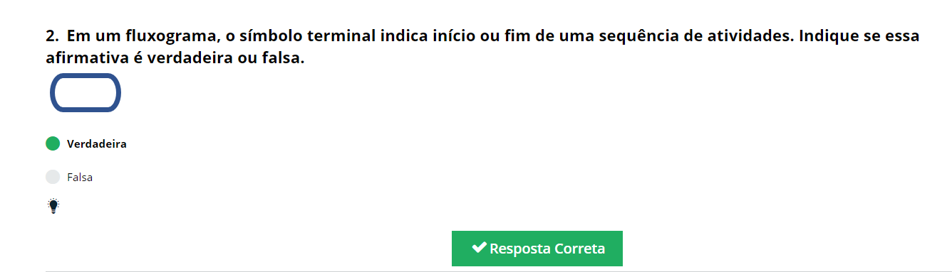

**Exercício 03**

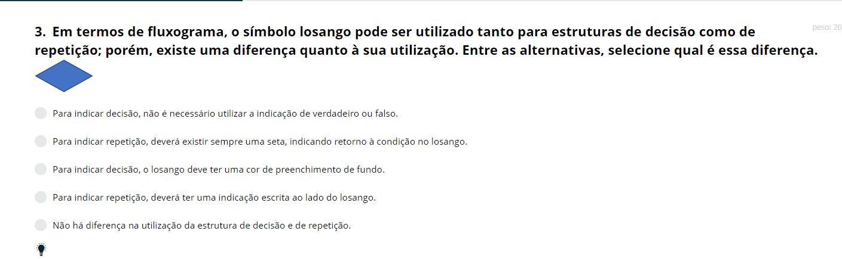

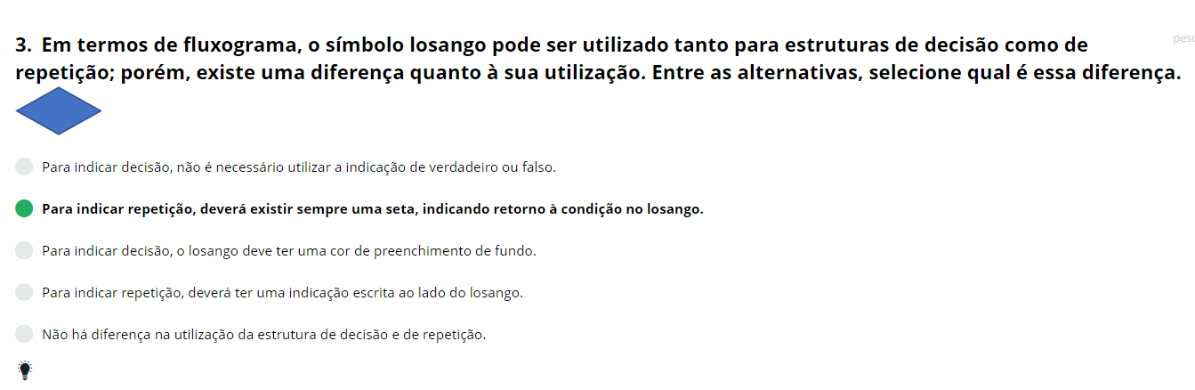

**Exercício 04**

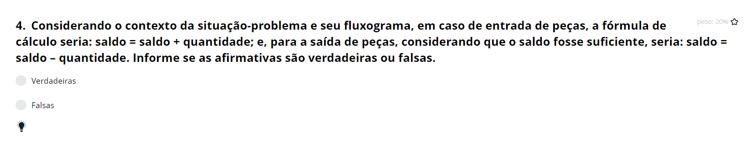

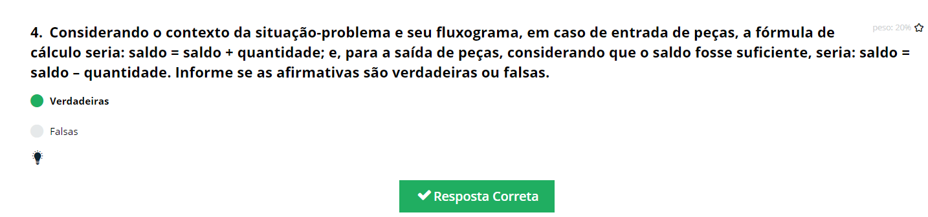

**Exercício 05**

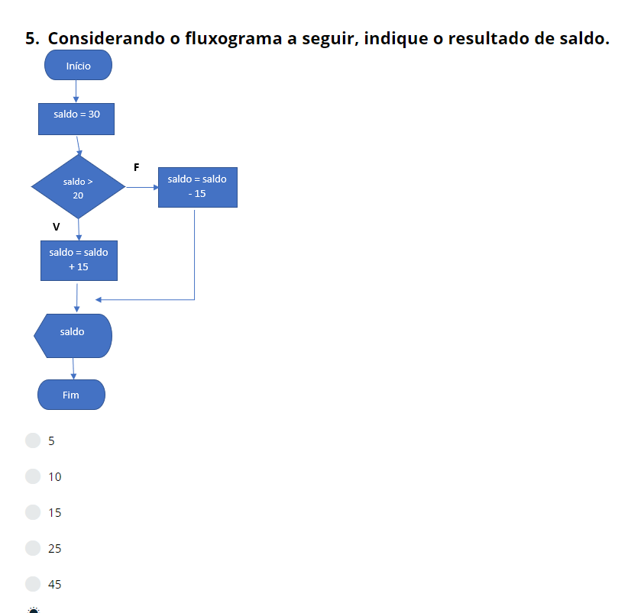

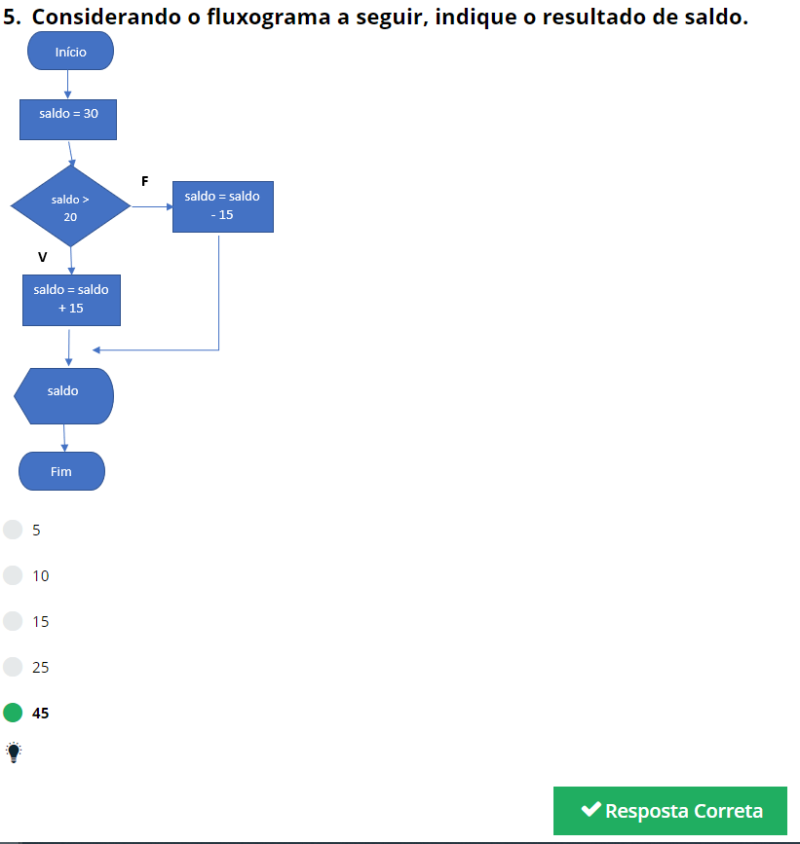

**Exercício 06**

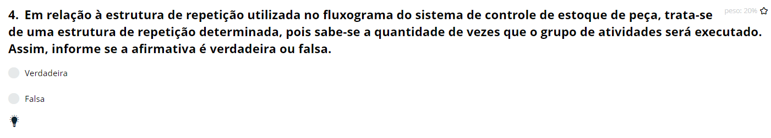

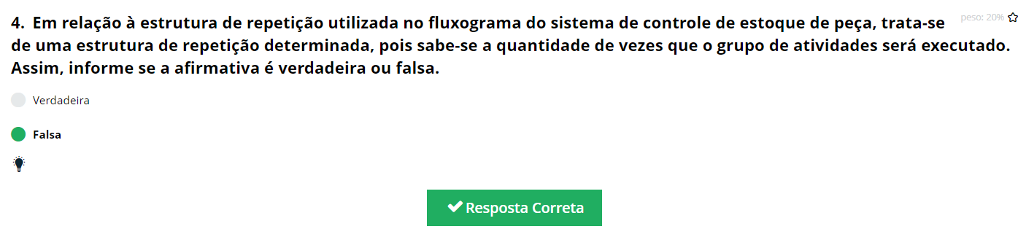

**Exercício 07**

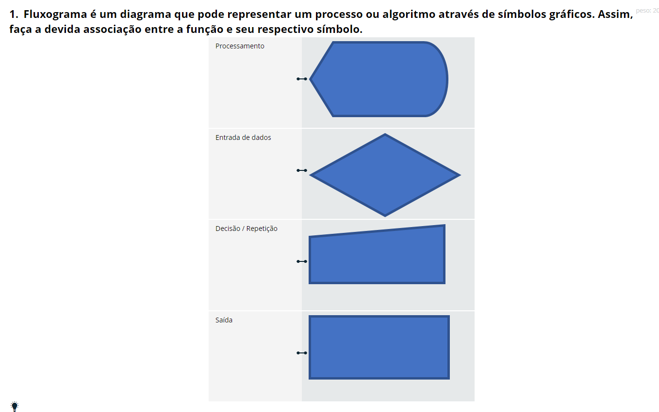

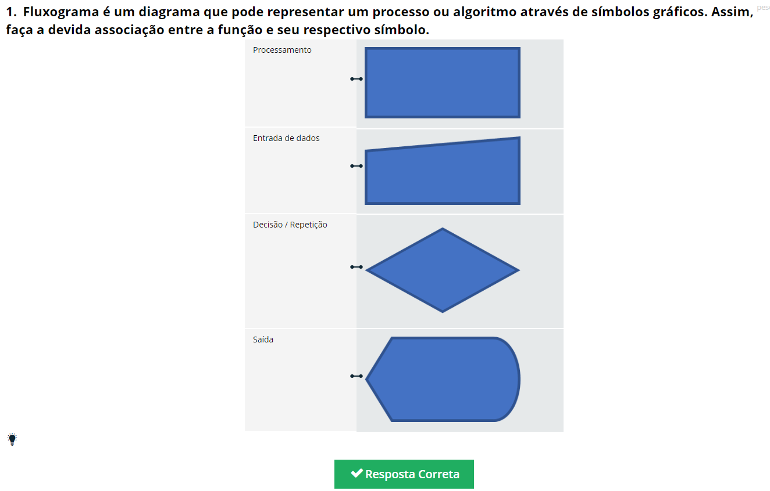

**Exercício 08**

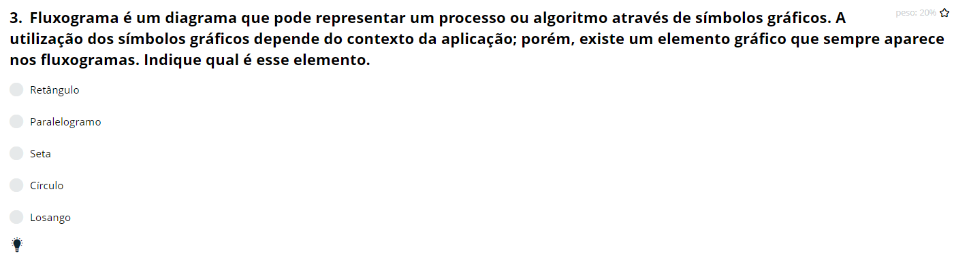

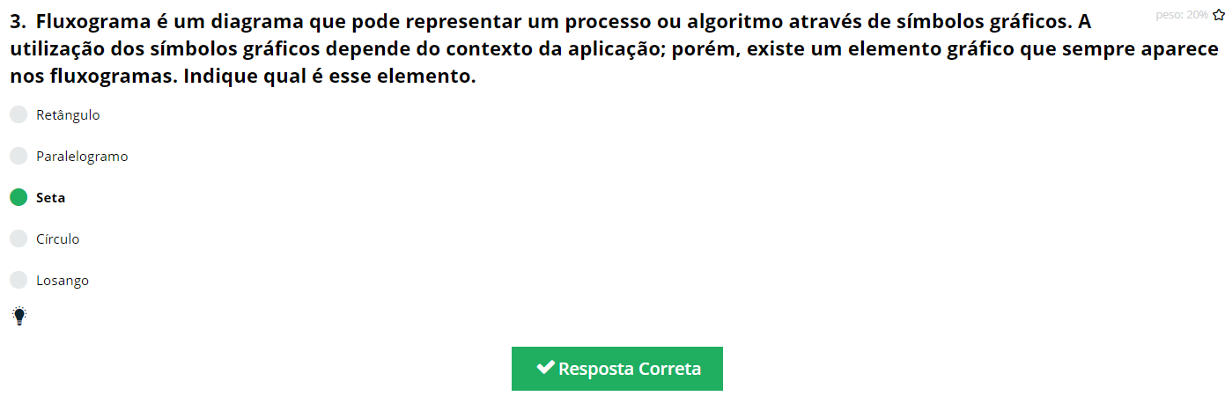

**Exercício 09**

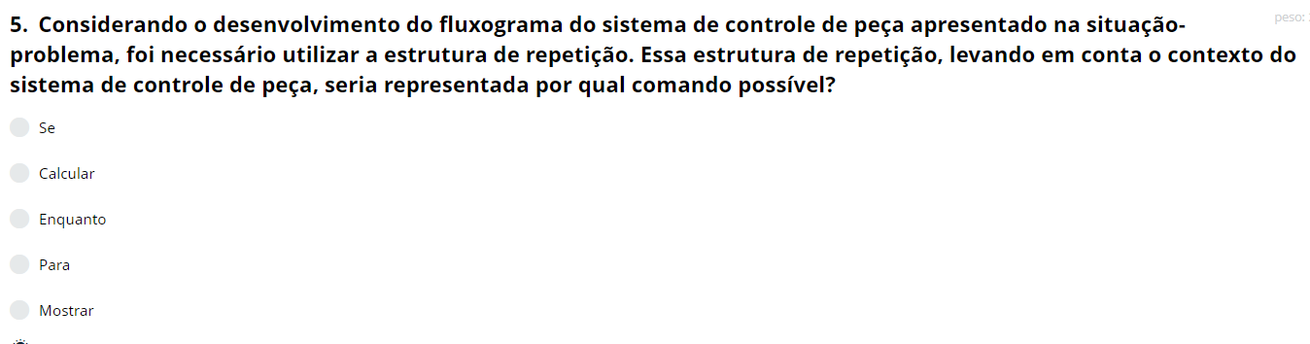

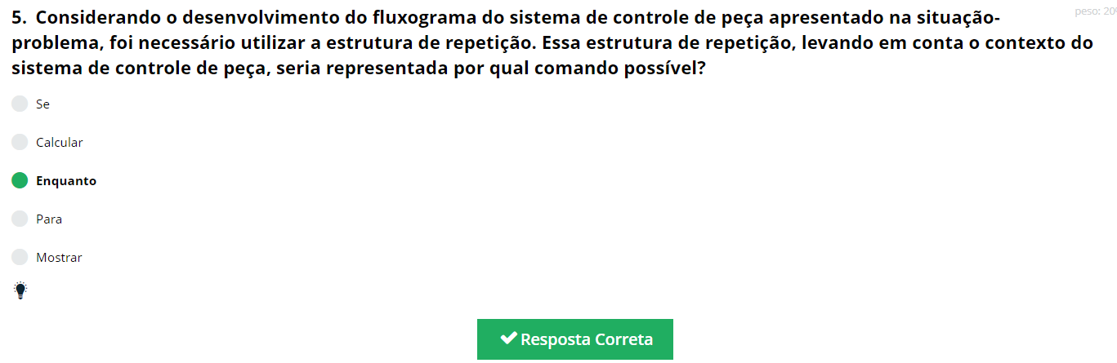

**Exercício 10**

